力新國際科技股份有限公司

[資產模組_報表_盤點卡列印]
系統分析書
V1.0

2025年12月22日

版本變更紀錄
版次 | 變更項目 | 變更日期 | 建立者
1.0 | 初版 | 2025/12/22 | 蕭定閎

目錄
一、 作業目的： 2
二、 作業需求： 2
三、 功能畫面： 2
四、 欄位項目： 3
五、 Table Schema： 3
六、 作業方式： 4

- 作業目的：

資產盤點卡列印。
- 功能畫面：
查詢條件
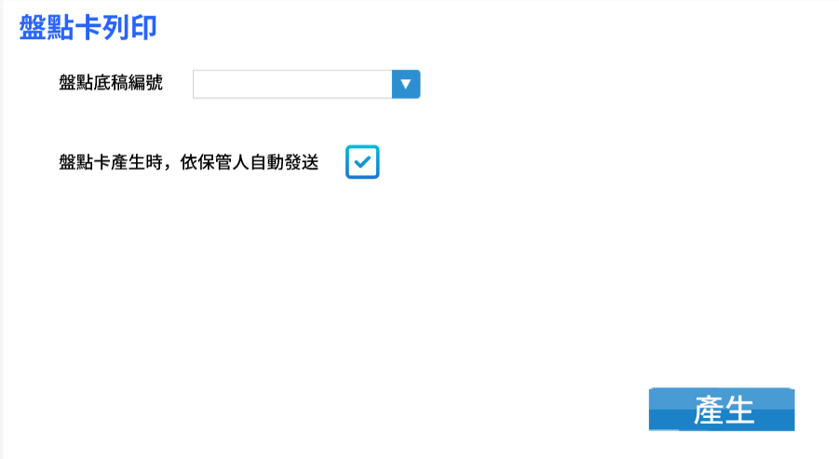
報表內容
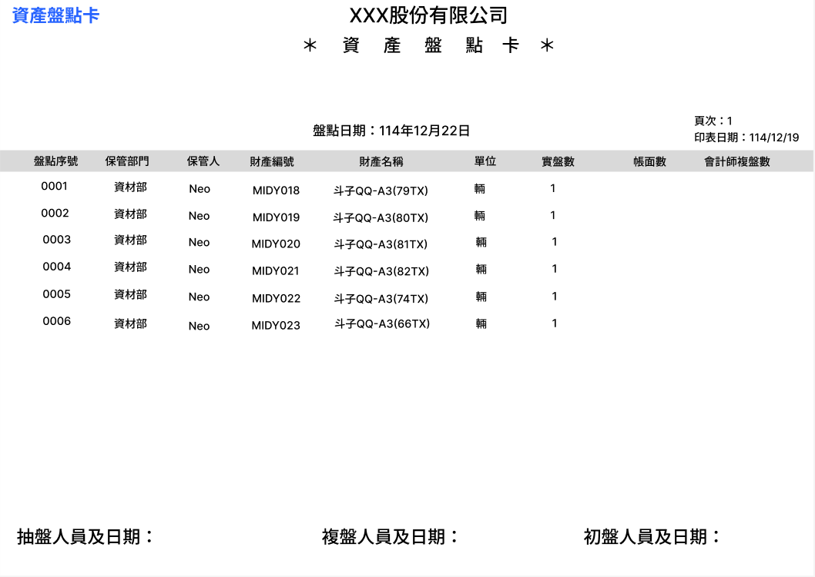
此僅為UI示意圖，請以OA3.0架構進行開發。
- 欄位項目：
略

- Table Schema：

RD補充。

- 作業方式：

查詢條件說明
欄位名稱 | 欄位說明
盤點底稿編號 | 下拉式選單  需從財產盤點明細表中之底稿編號取得已產生之底稿內容
盤點卡產生時，  依保管人自動發送 | Check Box  預設為Y.  當此欄位為Y時，系統產生盤點卡時，  需同步依該張盤點卡之盤點人寄出盤點卡內容至  保管人在OA上紀錄之Email郵件。

報表內容：

依查詢條件搜索後，拆分頁次條件是以保管人進行拆分

意即資產之同保管人相同，才會在一個分頁中。

表頭
欄位名稱 | 欄位說明
公司名稱 | 依客戶公司名稱顯示
頁次 | 依頁次顯示
印表日期 | 依系統日顯示  YYY/MM/DD

表格欄位
欄位名稱 | 欄位說明
盤點序號 | 依該底稿內容紀錄之盤點序號帶出
保管部門 | 依該資產對應之保管部門帶出
保管人 | 依該資產對應之保管人帶出
財產編號 | 依該資產對應之財產編號帶出
財產名稱 | 依該資產對應之財產名稱帶出
單位 | 依該資產對應之單位帶出
實盤數 | 使用者手填於報表
帳面數 | 依該資產對應之庫存數量帶出
會計師複盤數 | 使用者手填於報表

表尾欄位
欄位名稱 | 欄位說明
抽盤人員及日期 | 提供使用者簽名使用
複盤人員及日期 | 提供使用者簽名使用
初盤人員及日期 | 提供使用者簽名使用

